NOCTURNE BLOOD RUN
AYRINTILI PROJE RAPORU
Unity Scripting - Visualization Basics Kapsaminda Teknik ve Gorsel Inceleme
Ogrenci | Aysenisa Yasar
Numara | 222511022
Tarih | 20.05.2026
Proje | Nocturne Blood Run
Bu rapor, Unity ile gelistirilen Nocturne Blood Run projesinin teknik altyapisini, sahne kurgusunu, script organizasyonunu ve ders kapsaminda talep edilen Unity kavramlarini ayrintili bicimde incelemek amaciyla hazirlanmistir.
Raporun Amaci
Projede kullanilan her zorunlu Unity kavramini somut kod ornekleri ve dosya referanslariyla aciklamak.
Oyunun sahne kurulumunu, oynanis akisini ve scriptler arasi veri akisini gorsellerle desteklemek.
Uygulamanin neden bu yapida tasarlandigini ve hangi teknik secimlerin yapildigini degerlendirmek.
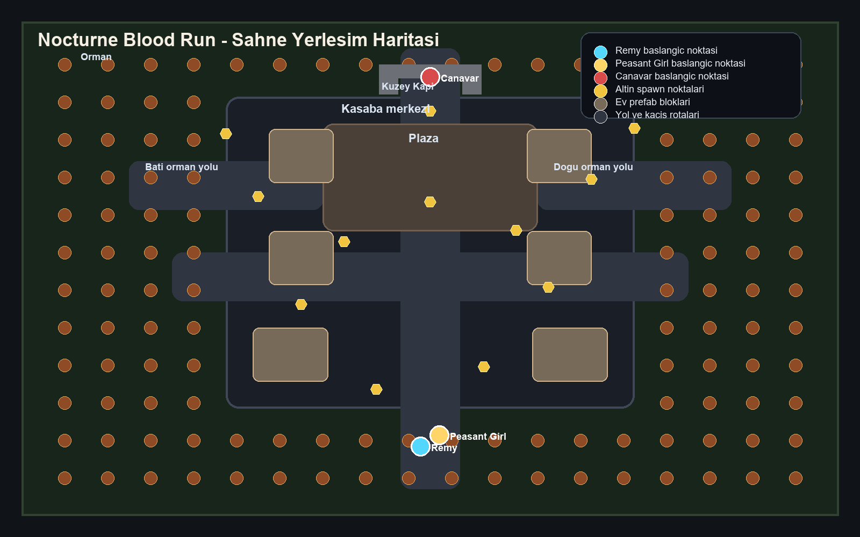
Gorsel 1. Kasaba, orman, baslangic noktalar, altinlar ve kacis rotalarinin ustten sematik yerlesimi.

1. Yonetici Ozeti
Nocturne Blood Run, Unity uzerinde gelistirilmis iki oynanabilir karakterli bir kacis ve hayatta kalma prototipidir. Oyunun ana fikri, karanlik bir kasaba ve onu cevreleyen sonbahar ormaninda ilerleyerek altin toplamak, yeterli skor sonrasinda silah kilidini acmak ve oyunculari avlayan canavari etkisiz hale getirmektir.
Proje yalnizca oynanis mantigini degil, sahne kurulumunu da otomatiklestiren bir edit or araci ile olusturulmustur. Bu sayede ortam prefablarindan animasyon denetleyicilerine, NavMesh kurulumundan HUD ve buton yapisina kadar pek cok ogenin tekrar uretilebilir olmasi saglanmistir.
- Remy ve Peasant Girl adli iki karakter, farkli kontrol semalari ile ayni sahnede ayni anda yonetilebilir.
- Canavar, NavMeshAgent ve gorus tabanli RayCast kontrolu ile oyunculari kovalar.
- Altin toplama, skor sistemi, silah kilidi, ates etme, oyun sonu ve yeniden baslatma akislari tek bir Director scripti tarafindan koordine edilir.
- SceneBuilder tarafinda uretilen prefablar ve sahne elemanlari, raporun merkezindeki Unity kavramlarinin buyuk cogunlugunu dogrudan icermektedir.
Bu Raporda Neler Var?
Projenin konusu ve sahne dili
Script mimarisi ve veri akis diyagrami
10 zorunlu Unity kavraminin tamamina ait ayrintili analiz
Dosya ve satir referanslari ile teknik degerlendirme
2. Projenin Konusu, Hedefi ve Oynanis Kurgusu
Oyunda iki insan karakter, canavarin saldirisindan kurtulmak icin kasabanin ana yolunu, plaza alanini ve orman yollarini kullanarak hareket eder. Baslangicta oyuncular sadece kacis ve altin toplama davranisina sahiptir. Takim skoru gerekli esige ulastiginda ise ates etme yetenegi acilir ve oyun savunmadan saldiriya dogru evrilir.
Bu kurgu, ders kapsaminda beklenen birden fazla Unity kavramini tek bir hikaye icerisinde toplamaya imkan vermistir. Altinlar Trigger ile toplanmakta, oyuncu hareketi NavMesh uzerinde ilerlemekte, canavar RayCast ile hedefini gormekte ve partikuller hem ortam hem de etkilesim geri bildirimi icin kullanilmaktadir.
- Oyun butonla baslar ve Director senaryoyu aktif eder.
- Oyuncular WASD ve yon tuslari ile hareket ederek altin toplar.
- Skor 50 oldugunda silah kullanimi acilir.
- Oyuncular RayCast tabanli ates ile canavari hasarlayabilir.
- Canavar oyuncuya yetisirse oyun biter; canavar dusurulurse zafer ekrani olusur.
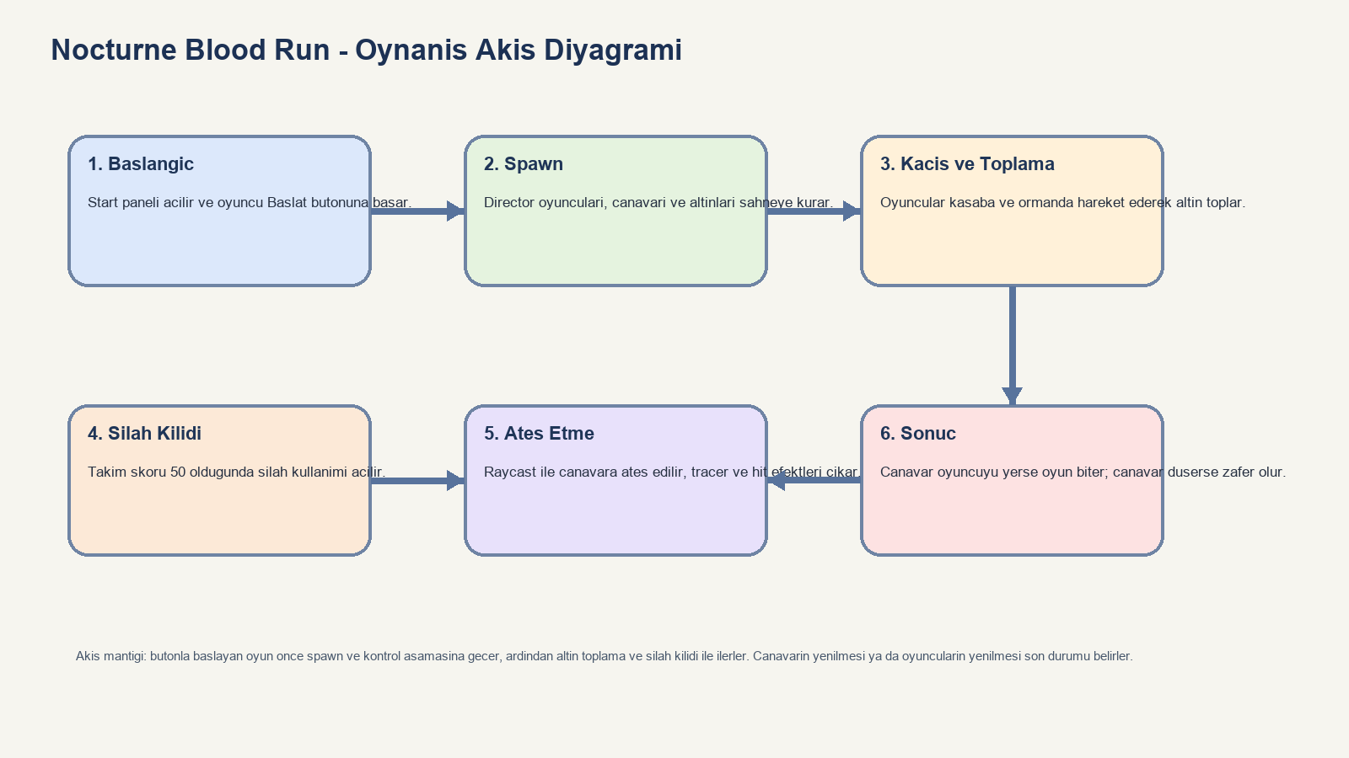
Gorsel 2. Oyunun baslangictan sonuca kadar ilerleyen temel oynanis akisi.
3. Gorsel Tasarim ve Sahne Cozumlemesi
Sahne tasarimi, karanlik bir kasaba ile onu cevreleyen sonbahar ormaninin karsitligi uzerine kurulmustur. Merkezde yol ve plaza gibi daha okunakli geometri kullanilirken, cevredeki orman daha yogun ağaç tekrarları ile kapatilmistir. Bu yapinin amaci, hem kacis rotalarini netlestirmek hem de tehdit hissini arttirmaktir.
- Kasaba merkezi: ana yol, plaza, evler, lambalar ve kapidan olusan kontrollu oynanis omurgasi.
- Orman katmani: yan kacis imkani sunan ancak gorus ve takip baskisini arttiran bir cevre.
- Işık duzeni: karanlik tonlu arka plan uzerine mavi-gri moonlight ve sicak lamba isiklari.
- Partikul atmosferi: dusuk yogunluklu yaprak suruklenmesi ve zemin sisi ile sonbahar havasi.

Gorsel 3. Oyun alani; kasaba merkezi, orman bantlari, altin noktalar ve canavar baslangici ile birlikte sematik olarak gorulmektedir.
Sahne Tasariminda One Cikan Teknik Secimler
SceneBuilder yolu, curb elemanlarini, evleri ve orman nesnelerini editorde otomatik uretir.
Altin noktalarinin elde tek tek yerlestirilmesi yerine Vector3[] dizisi ile toplu olusturma tercih edilmistir.
Atmosfer efektleri yolun tam ortasini kapatmayacak sekilde kenarlara ve kritik noktalara dagitilmistir.

4. Script Mimarisi ve Veri Akisi
Projede sorumluluklar farkli scriptlere bolunmustur. Bu dagilim, kodun okunabilirligini ve yeni ozellik ekleme kolayligini arttirir. Ozetle SceneBuilder editorde sahneyi uretir; NocturneScenarioDirector oyun aninda senaryoyu baslatir; SurvivorAgent ve MonsterAgent bireysel davranislari yonetir; CameraRigFollow ve ShotTracer ise yardimci goruntu katmanini destekler.
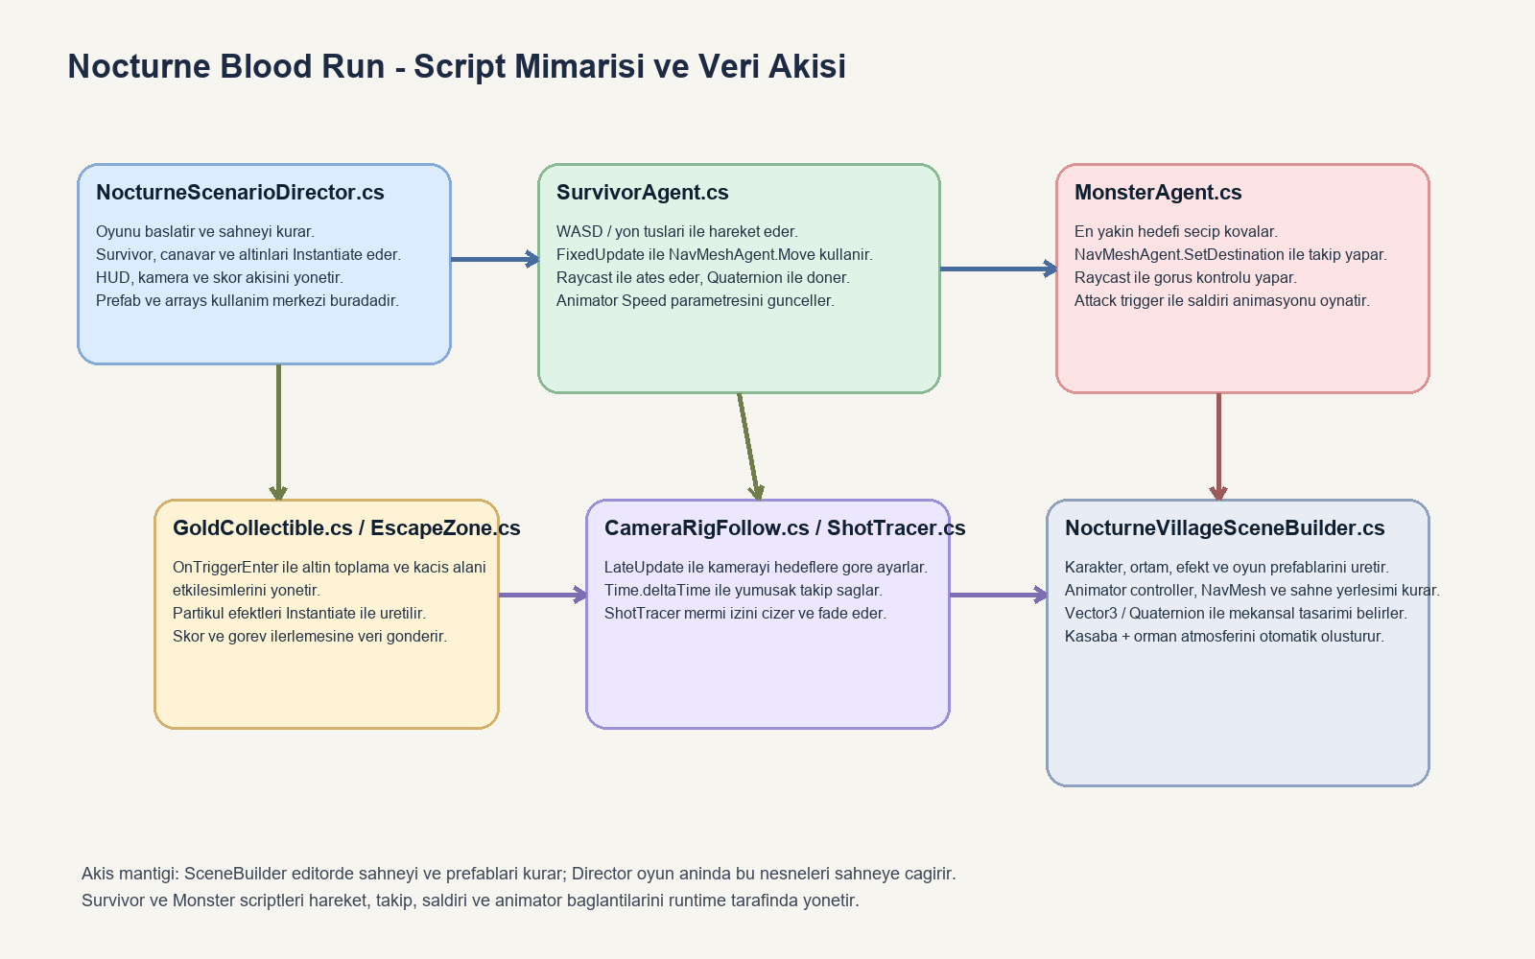
Gorsel 4. Script bazli sorumluluk dagilimi ve oyun icindeki veri akisinin ozet diyagrami.
Dosya | Ana Sorumluluk | Dikkat Ceken API veya Yapi
NocturneScenarioDirector.cs | Spawn, HUD, skor ve oyun durumu yonetimi | Instantiate, arrays, buton akisi
SurvivorAgent.cs | Oyuncu hareketi, ates etme, animator surumu | FixedUpdate, RaycastAll, Quaternion
MonsterAgent.cs | Takip, gorus kontrolu ve saldiri | NavMeshAgent, Raycast, Animator Trigger
CameraRigFollow.cs | Kameranin hedeflere gore hareketi | LateUpdate, deltaTime, Transform[]
GoldCollectible.cs | Altin animasyonu ve toplama | OnTriggerEnter, Instantiate
EscapeZone.cs | Kacis alanina giris kontrolu | OnTriggerEnter
ShotTracer.cs | Mermi izinin fade edilmesi | LineRenderer, Time.deltaTime
NocturneVillageSceneBuilder.cs | Prefab ve sahne otomasyonu | PrefabUtility, AnimatorController, BuildNavMesh
5. Ders Kriterleri ve Karsilanma Durumu
Asagidaki tablo, ders gereksinimlerinde istenen tum Unity basliklarinin projede karsilandigini ve bunlarin hangi scriptlerde yer aldigini ozetlemektedir.
Baslik | Durum | Ana Dosyalar | Not
Prefab | Var | SceneBuilder, Director | Karakter, ortam, efekt ve gameplay nesneleri prefab olarak kurulmustur.
Vector3 / Quaternion | Var | SurvivorAgent, CameraRigFollow, SceneBuilder | Hareket, bakis, mermi cikisi ve sahne yerlesimi bu yapiyla hesaplanir.
Partikul efektleri | Var | SceneBuilder, GoldCollectible, MonsterAgent | Spawn, vurulma, altin ve atmosfer efektleri vardir.
Instantiate | Var | Director, SurvivorAgent, EscapeZone | Runtime nesne uretimi aktif sekilde kullanilir.
RayCast | Var | SurvivorAgent, MonsterAgent | Hem ates hem de canavar gorusu icin kullanilir.
FixedUpdate / LateUpdate | Var | SurvivorAgent, CameraRigFollow | Fizik ve kamera mantigi farkli update dongulerine ayrilmistir.
Trigger / Collision | Var | GoldCollectible, EscapeZone | Trigger tabanli etkileşim tercih edilmistir.
Arrays | Var | Director, CameraRigFollow, SceneBuilder | Spawn noktasi ve hedef listeleri dizilerle tutulur.
NavMeshAgent | Var | SurvivorAgent, MonsterAgent, SceneBuilder | Takip ve hareketin temel yol bulma katmanidir.
Animator | Var | SceneBuilder, SurvivorAgent, MonsterAgent | Idle, run, walk ve attack gecisleri kontrol edilir.

6. Zorunlu Unity Kavramlarinin Ayrintili Analizi
Bu bolumde, ders listesinde istenen on temel Unity basligi tek tek incelenmektedir. Her kavram icin once ne oldugu aciklanmakta, daha sonra Nocturne Blood Run projesinde hangi kod bloklarinda kullanildigi ve bu secimin oynanisa ne kattigi anlatilmaktadir.
6.1 Prefab Kullanimi
Kavramsal aciklama:
Prefab, bir oyun nesnesinin ayarlariyla birlikte tekrar kullanilabilir sablon olarak saklanmasidir. Unity projelerinde ayni tip nesneyi tekrar tekrar kullanirken tutarlilik ve hiz saglar.
Projede nasil kullanildi:
Projede prefab mantigi iki katmanda kullanilmistir: birincisi SceneBuilder tarafinda karakter, ev, agac, lamba, altin ve efekt prefablarinin uretilmesi; ikincisi Director tarafinda bu prefablarin runtime sirasinda Instantiate edilerek sahneye yerlestirilmesidir.
Kod referanslari:
- NocturneVillageSceneBuilder.cs 358-381: efekt ve gameplay prefablarinin olusturulmasi.
- NocturneVillageSceneBuilder.cs 426-528: survivor ve monster prefablarinin Animator, NavMeshAgent ve gameplay scriptleriyle birlestirilmesi.
- NocturneScenarioDirector.cs 199-238: prefablarin oyun aninda spawn edilmesi.
Projeye katkisi:
- Ayni nesne yapisinin birden fazla noktada tutarli bicimde kullanilmasini saglar.
- Sahne kurulumunu hizlandirir ve script tabanli otomasyonun temelini olusturur.
- Karakter veya efekt degisikligi gerektiğinde tek bir kaynaktan guncelleme imkani verir.
Teknik Not
Bu projede prefab kullanimi sadece nesne saklamak icin degil, sahneyi otomatik ureten edit or akisini da besleyen ana mekanizma olarak secilmistir.
6.2 Vector3 ve Quaternion Kullanimi
Kavramsal aciklama:
Vector3, Unity sahnesindeki konum, yon ve olcek hesaplari icin kullanilan temel veri yapisidir. Quaternion ise acisal donusleri gimbal lock sorunu olmadan yonetmek icin kullanilir.
Projede nasil kullanildi:
Oyuncu hareketi, kameranin hedeflere bakmasi, mermi cikis noktasi, altin ve spawn pozisyonlari ile sahnedeki yol-ev-orman yerlesimleri bu iki yapiyla kurulmustur.
Kod referanslari:
- SurvivorAgent.cs 100-126: hareket yonunun Vector3 ile hesaplanmasi ve Quaternion.Slerp ile donus.
- SurvivorAgent.cs 303-309: mermi cikisi icin origin ve hitPoint hesaplari.
- CameraRigFollow.cs 58-63: desiredPosition ve desiredRotation hesaplari.
- NocturneVillageSceneBuilder.cs 602-643, 736-911: sahne nesnelerinin koordinat ve rotasyonlari.
Projeye katkisi:
- Oyuncu hareketinin yonsel olarak dogru ve akici olmasini saglar.
- Kamera takibinin merkez noktasina gore stabil davranmasina yardim eder.
- Sahne icindeki tum mekansal organizasyonu script ile tekrar uretilebilir hale getirir.
6.3 Partikul Efektleri
Kavramsal aciklama:
Partikul sistemleri, oyundaki olaylari gorsel olarak vurgulamak ve atmosfere hareket katmak icin kullanilir. Patlama, duman, sis, yaprak ve isik serpintisi gibi pek cok kucuk efekti verimli sekilde uretir.
Projede nasil kullanildi:
Bu projede spawn sirasinda mist, vurulma sirasinda impact ve blood burst, ates sirasinda muzzle flash, altin toplanirken gold burst, ortamda ise autumn drift ve ground fog kullanilmistir.
Kod referanslari:
- NocturneVillageSceneBuilder.cs 358-372: tum efekt prefablarinin uretildigi bolum.
- NocturneVillageSceneBuilder.cs 1614-1703: sonbahar yapragi ve zemin sisi gibi atmosfer efektlerinin ayarlanmasi.
- GoldCollectible.cs 52-54: altin pickup efekti.
- MonsterAgent.cs 220 ve 255: saldiri ve olum anlarindaki efektler.
Projeye katkisi:
- Oyuncuya olaylarin sonucunu aninda anlatir.
- Karanlik kasaba temasini gorsel olarak destekler.
- Spawn, ates ve hasar gibi olaylarin geri bildirim kalitesini artirir.
Teknik Not
Partikuller yolun ortasinda gorusu kapatmayacak bicimde konumlandirilmis; bu secim oyun okunurlugunu korumak icin yapilmistir.

6.4 Instantiate Kullanimi
Kavramsal aciklama:
Instantiate, bir prefab veya nesnenin calisma aninda yeni bir kopyasini uretmek icin kullanilir. Dinamik oyunlarda sabit sahne kurulumuna bagli kalmadan yeni nesne yaratmaya imkan verir.
Projede nasil kullanildi:
Projede oyuncular, canavar, altinlar, mermi izi ve ani efektlerin tamami runtime uretim mantigi ile olusturulur. Bu sayede oyun tekrar basladiginda sahne tekrar kurulabilir.
Kod referanslari:
- NocturneScenarioDirector.cs 199-238: survivor, canavar ve altinlarin olusturulmasi.
- SurvivorAgent.cs 309-339: muzzle flash, impact burst ve shot tracer nesnelerinin olusturulmasi.
- EscapeZone.cs 35 ve GoldCollectible.cs 54: etkileşim anlarinda efekt uretimi.
Projeye katkisi:
- Oynanisin durumuna gore nesne uretimine izin verir.
- Sahneyi tek seferlik degil, tekrar oynanabilir hale getirir.
- Efektlerin yalnizca gerektiginde ortaya cikip daha hafif bir sahne akisi saglamasina yardim eder.
6.5 RayCast Kullanimi
Kavramsal aciklama:
RayCast, sahnede bir dogrultuda isik benzeri cizgi gonderip ilk carpisma noktasini tespit etmeye yarar. Atis mekanikleri, hedef algilama ve gorus kontrolu gibi durumlarda oldukca yaygindir.
Projede nasil kullanildi:
Projede oyuncularin ates sistemi RaycastAll ile, canavarin oyuncuyu gorme mantigi ise Raycast ile kurulmustur. Boylece hem ofansif mekanik hem de AI algilama ayni Unity mantigiyle desteklenmistir.
Kod referanslari:
- SurvivorAgent.cs 312-326: RaycastAll ile merminin carptigi ilk gecerli hedefin bulunmasi.
- SurvivorAgent.cs 323-326: vurulan collider icinden MonsterAgent referansinin alinmasi.
- MonsterAgent.cs 178-182: canavarin dogrudan oyuncuyu gorup gormedigini test eden Physics.Raycast.
Projeye katkisi:
- Ates mekanigine fizik temelli bir mantik kazandirir.
- Canavarin her zaman degil, yalnizca gorus alabildiginde agresif davranmasini saglar.
- Sahne engellerinin oynanisa etkide bulunmasina imkan verir.
Teknik Not
RayCast kullanimi, oyundaki tehdit algisini guclendirir cunku canavar sadece mesafe degil, gorus dogrulamasi da yapmaktadir.
6.6 FixedUpdate, LateUpdate ve DeltaTime
Kavramsal aciklama:
Unity'de farkli update donguleri farkli sorumluluklar icin tercih edilir. FixedUpdate daha kararlı fizik mantigi sunar; LateUpdate ise diger nesneler hareket ettikten sonra kamera gibi bagimli sistemleri guncellemek icin uygundur. DeltaTime ve fixedDeltaTime hareketleri kare hizindan bagimsiz yapar.
Projede nasil kullanildi:
Projede oyuncu hareketi FixedUpdate icine alinarak agent.Move hesaplari sabit zaman adimiyla yapilmistir. Kamera ise LateUpdate icinde karakterlerin son pozisyonlarini izler. Altin animasyonu ve tracer fade davranisi Time.deltaTime ile yumusatilmiştir.
Kod referanslari:
- SurvivorAgent.cs 93-126: FixedUpdate ile fizik uyumlu hareket ve donus.
- CameraRigFollow.cs 19-63: LateUpdate ile kamera merkezleme ve bakis hesaplari.
- GoldCollectible.cs 26-27: delta time kullanarak donme ve bobbing animasyonu.
- ShotTracer.cs 18-33: elapsed += Time.deltaTime ile iz efekti sönmesi.
Projeye katkisi:
- Farkli sistemlerin dogru zamanda guncellenmesini saglar.
- Kare hizi degisse bile hareketin tutarliligini korur.
- Kameranin oyuncudan geri kalmadan pürüzsüz izleme yapmasina yardim eder.

6.7 Trigger Kullanimi
Kavramsal aciklama:
Trigger collider, fiziksel carpismadan ziyade bir alanin icine girildigini tespit etmek icin kullanilir. Oyunlarda toplama, bolgeye giris ve gorev tetikleme gibi senaryolar icin idealdir.
Projede nasil kullanildi:
Bu projede altin toplama ve kacis alani mantiklari OnTriggerEnter uzerinden kurulmustur. Collision tercih edilmemistir cunku burada fiziksel itme degil, olay tetikleme davranisi istenmektedir.
Kod referanslari:
- GoldCollectible.cs 17-21: SphereCollider icin isTrigger ayari.
- GoldCollectible.cs 37-58: altina dokunan survivor icin toplama akisi.
- EscapeZone.cs 17-20: bolgenin trigger olarak ayarlanmasi.
- EscapeZone.cs 23-35: survivor kacis alanina girince ReachSafety akisinin cagrilmasi.
Projeye katkisi:
- Toplama ve bolgesel etkileşimleri fizik yiginina gereksiz yuk bindirmeden cozer.
- Oyuncu hareketini bozmadan olay bazli tetikleme yapar.
- Skor, gorev ve oyun sonu mantiklariyla temiz sekilde baglanir.
Teknik Not
Bu projede Collision yerine Trigger secilmesi bilincli bir tasarim kararidir; cunku altinlar oyuncuyu itmemeli, sadece algilanmalidir.
6.8 Arrays Kullanimi
Kavramsal aciklama:
Diziler, ayni tipte birden fazla veriyi sabit sirali yapida saklamaya yarar. Oyun gelistirmede spawn noktalarini, hedef listelerini ve toplu islenecek nesneleri yonetmek icin verimli bir cozumdur.
Projede nasil kullanildi:
Projede oyuncu prefab dizileri, spawn noktasi dizileri, altin noktasi dizileri ve kamera hedef dizileri sistematik bir kurulum mantigi olusturur. SceneBuilder tarafinda da Vector3[] dizileriyle ortam yerlestirmesi yapilmaktadir.
Kod referanslari:
- NocturneScenarioDirector.cs 10-27: survivorPrefabs, survivorSpawnPoints, goldSpawnPoints ve spawnedSurvivors tanimlari.
- NocturneScenarioDirector.cs 193-243: diziler uzerinden dongu ile senaryo kurulumu.
- CameraRigFollow.cs 12-16: takip hedeflerinin Transform[] olarak atanmasi.
- NocturneVillageSceneBuilder.cs 630-643 ve 905-927: altin, drift ve fog pozisyon dizileri.
Projeye katkisi:
- Tek tek nesne atamak yerine toplu yonetim saglar.
- Sahne buyudukce bile kodun duzenli kalmasina yardim eder.
- Yeni spawn noktasi eklemeyi veya mevcutlari degistirmeyi kolaylastirir.

6.9 Navigation Mesh ve NavMeshAgent Kullanimi
Kavramsal aciklama:
NavMesh, sahnede yurunebilir alanlari temsil eden bir navigasyon katmanidir. NavMeshAgent ise bu alan uzerinde hareket eden ve engelleri dolasan yapay zeka veya karakter bilesenidir.
Projede nasil kullanildi:
Projede hem survivor hem de canavar prefablarina NavMeshAgent eklenmistir. Survivor tarafinda hareket dogrudan agent.Move ile surulur; canavar tarafinda ise SetDestination kullanilarak hedef takip edilir.
Kod referanslari:
- NocturneVillageSceneBuilder.cs 450-456: survivor prefab agent ayarlari.
- NocturneVillageSceneBuilder.cs 499-505: monster prefab agent ayarlari.
- NocturneVillageSceneBuilder.cs 716: BuildNavMesh ile sahnenin navigasyon verisinin olusturulmasi.
- SurvivorAgent.cs 122: agent.Move ile kontrollu hareket.
- MonsterAgent.cs 97-103: SetDestination ile hedef kovalamasi.
Projeye katkisi:
- Canavarin kasaba ve orman icinde gercekci sekilde yol bulmasini saglar.
- Oyuncu hareketini grid bagimli olmaktan cikarir ve sahne topolojisine uyarlar.
- Sahne buyuk oldugu icin manuel rota mantigi yazma ihtiyacini azaltir.
Teknik Not
NavMesh kullanimi, orman ve kasaba gibi farkli geometri alanlarinda davranis kararliligini belirgin bicimde arttirmistir.
6.10 Animation ve Animator Kullanimi
Kavramsal aciklama:
Animator sistemi, bir karakterin farkli animasyon klipleri arasinda kosullu gecisler yapmasini saglar. Hangi animasyonun ne zaman oynatilacagi parametrelerle kontrol edilir.
Projede nasil kullanildi:
Projede survivor karakterleri icin Idle ve Run gecisleri, canavar icin ise Idle, Walk ve Attack durumlari tanimlanmistir. Hareket hizina gore Speed parametresi guncellenir; saldiri aninda Attack trigger'i ateslenir.
Kod referanslari:
- NocturneVillageSceneBuilder.cs 270-335: Animator Controller ve state machine olusturma.
- NocturneVillageSceneBuilder.cs 443-445 ve 492-494: runtime animator controller baglantilari.
- SurvivorAgent.cs 353-360: Speed parametresinin hereket buyuklugune gore guncellenmesi.
- MonsterAgent.cs 206-208 ve 269: Attack trigger ve Speed set islemleri.
Projeye katkisi:
- Karakterlerin dururken, yururken ve kosarken dogal gorunmesini saglar.
- Canavarin saldıri aninin gorsel olarak anlasilir olmasina yardim eder.
- Oyundaki hareket verisini gorsel ifade ile birlestirir.
7. Oyun Akisinin Teknik Yorumlanmasi
Nocturne Blood Run sadece kavram listelerini gosteren bir demo degil, birbirine bagli bir oynanis sistemi olarak tasarlanmistir. Aşağıdaki akis oyunun calisma mantigini teknik acidan yorumlamaktadir.
- Oyun acildiginda Director sahneyi hazirlar fakat karakterleri hareketsiz tutar; start paneli oyuncudan buton girdisi bekler.
- BeginGame cagrildiginda survivor scriptleri aktif hale gelir ve canavar davranisi acilir.
- Oyuncular altin topladikca RegisterGoldPickup skor sistemini gunceller ve gerekli esikte silah kilidini acar.
- Silah acildiktan sonra SurvivorAgent Raycast tabanli ates sistemini kullanarak canavara hasar verebilir.
- MonsterAgent hedefi buldugunda SetDestination ve Attack coroutine akisi ile saldiri davranisina gecer.
- Survivor yenilirse Director oyun sonu durumunu yazar; canavar yenilirse zafer akisi tetiklenir.
Akis Tasarimindaki Onemli Nokta
Sistemin merkezi Director olsa da hareket, gorus, saldiri, kamera ve toplama gibi alt davranislar ilgili scriptlere dagitilmistir.
Bu dagilim yeni mekanik eklerken mevcut yapinin bozulmamasini kolaylastirir.
8. Dosya ve Kod Referans Ozeti
Asagidaki tablo, raporda en cok referans verilen dosyalarin hangi gorevi ustlendiklerini ve inceleme sirasinda neden on plana ciktigini ozetler.
Dosya | Katman | Temel Sorumluluk | Rapor Icindeki Onemi
Assets/Editor/NocturneVillageSceneBuilder.cs | Editor | Prefab, sahne, NavMesh ve HUD uretimi | Zorunlu kavramlarin buyuk kismi editorde kurulan altyapiyla iliskilidir.
Assets/Scripts/Nocturne/NocturneScenarioDirector.cs | Runtime | Spawn, skor, butonlar, oyun sonu | Tüm oynanis akisini koordine eder.
Assets/Scripts/Nocturne/SurvivorAgent.cs | Runtime | Oyuncu kontrolu ve ates | Vector3, Quaternion, FixedUpdate, RayCast ve Animator burada bir araya gelir.
Assets/Scripts/Nocturne/MonsterAgent.cs | Runtime | Takip ve saldiri AI | NavMeshAgent, RayCast ve Animator davranislarini birlestirir.
Assets/Scripts/Nocturne/CameraRigFollow.cs | Runtime | Kamera takibi | LateUpdate ve deltaTime kullanimini gosteren net bir ornektir.
Assets/Scripts/Nocturne/GoldCollectible.cs | Runtime | Altin toplama | Trigger, Instantiate ve animasyon benzeri gorsel davranislari icerir.
Assets/Scripts/Nocturne/EscapeZone.cs | Runtime | Kacis alaninin tetiklenmesi | Trigger mantigini ikinci bir ornekle destekler.
Assets/Scripts/Nocturne/ShotTracer.cs | Runtime | Ates izinin fade edilmesi | deltaTime ile gorsel efekt omrunu yonetir.
9. Teknik Degerlendirme ve Sonuc
Nocturne Blood Run projesi, ders kapsaminda beklenen Unity konu basliklarini tek tek gostermek yerine bunlari bir oyun dongusu icinde birlestirdigi icin daha guclu bir uygulama ornegidir. Bir yanda editorde sahne ureten bir otomasyon katmani, diger yanda runtime davranislari yoneten scriptler bulunmaktadir. Bu ayirim, projenin hem teknik olarak okunabilir hem de genisletilebilir olmasini saglar.
- Projenin en guclu tarafi, prefab-temelli sahne kurulumu ile runtime mekaniklerini ayni yapida birlestirmesidir.
- NavMeshAgent, RayCast ve Animator secimleri, canavar ile oyuncular arasindaki etkileşimi net ve anlaşilir hale getirir.
- Trigger kullanim karari, altin toplama ve kacis alani gibi etkileşimlerde gereksiz fizik karmasasini engeller.
- Partikul efektleri ve atmosfer nesneleri, projenin gorsel dilini sadece teknik degil sunumsal olarak da guclendirir.
Genel Sonuc
Bu proje, Unity'nin temel script ve gorsellestirme kavramlarini ders seviyesinde karsilamanin otesine gecerek bir mini oyun sistemi halinde sunmaktadir.
Dolayisiyla raporlanan her baslik teorik ornek olmaktan cikmis, sahnede calisan bir mekanige donusmustur.

